ภาคผนวก ก
การติดตั้งระบบปฏิบัติการลีนุกซ์

เริ่มต้นติดตั้ง Linux
- ถ้าเครื่องของท่านไม่สามารถที่จะ Boot ด้วย CD-ROM ได้ก็ให้ทำแผ่น Boot Drive A ถ้า Boot ได้ก็ให้ Boot ด้วย CD-ROM เลย
- ใส่แผ่น Boot Linux ที่ Drive A แล้ว บูทเครื่องใหม่
- จะปรากฏข้อความต่อไปนี้
Welcome to REDHAT Linux
- To install or upgrade a system running REDHAT Linux 2.0 or later press the <ENTER> key
- To enable the expert mode, type: expert <ENTER>
- To use this disk set for system repair or recovery, type: rescue <ENTER>
- Use the function keys listed below for help with all topics
Boot:
- ให้กดปุ่ม Enter
- รอสักครู่ เพื่อ Load file ในการติดตั้ง จากนั้นจะมีการตรวจสอบ Hardware และจะมีกรอบ Color Choices ขึ้นมา
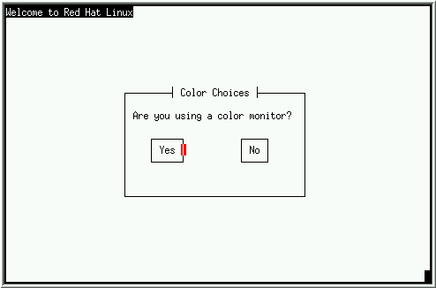
รูปที่ ก-1หน้าจอการถามการใช้ Monitor
- ซึ่งจะถามว่าใช้จอสีอยู่หรือไม่ ถ้าใช้ ให้เลือกที่ Yes โดยการกดปุ่ม TAB เลือก แล้วกดปุ่ม Enter
- จะมีกรอบข้อความต้อนรับเข้าสู่ REDHAT LINUX ให้กดปุ่ม Enter
- แล้วจะปรากฏกรอบ Configure Keyboard เพื่อเลือกชนิดของ Keyboard การเลือกให้ใช้ ปุ่มลูกศร ขึ้น-ลง เลื่อนแถบสีน้ำเงิน ไปอยู่ในชนิด Keyboard ที่ต้องการ ในที่นี้ ให้เลือก US แล้วกดปุ่ม Enter

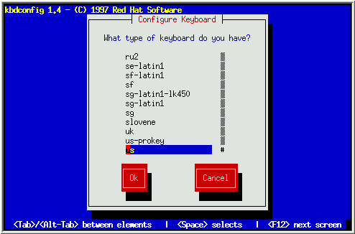
รูปที่ ก-2การ Configure Keyboard
- จะมีกรอบให้เลือกวิธีในการติดตั้ง ให้เลือกที่ Local CDROM แล้วกดปุ่ม Enter
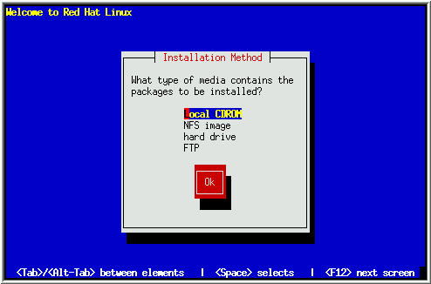
รูปที่ ก-3การติดตั้งผ่าน CD-ROM
- ใส่แผ่น CD ลงใน CDROM Drive แล้วกดปุ่ม Enter

ติดตั้งหรือUpgrade
- จะมีกรอบให้เลือกว่าจะติดตั้งใหม่ หรือ Upgrade ของเดิมที่มีอยู่ ให้เลือกที่ INSTALL แล้วกดปุ่ม Enter
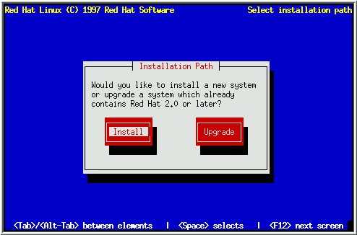
รูปที่ ก-4 การติดตั้งใหม่หรือ Upgrade
- จะมีกรอบสอบถามว่ามีการติดตั้งอุปกรณ์ SCSI เช่น Harddisk SCSI หรือไม่ ถ้าไม่มีให้เลือกที่ NO แล้วกดปุ่ม Enter

สร้าง Partition สำหรับ Linux
- จะมีกรอบให้เลือกเครื่องมือในการสร้าง Partition
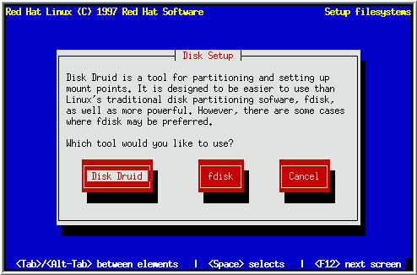
รูปที่ ก-5 สร้าง Partition สำหรับ Linux

- สำหรับมือใหม่ ให้เลือกที่ Disk Druid แล้วกดปุ่ม Enter
- จากนั้นจะมีกรอบ Current disk partition ขึ้นมา

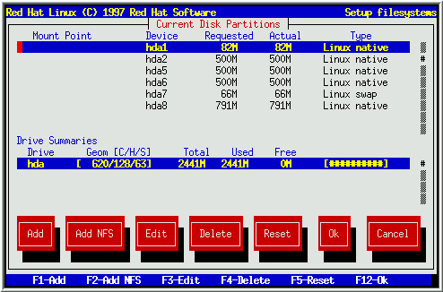
รูปที่ ก-6 การแบ่ง Partition สำหรับ Harddisk
- รายละเอียดต่างๆ จะขอละไว้ ถ้าสนใจจะหาข้อมูลเพิ่มเติม สามารถอ่านได้ที่ www.redhat.com
- การเพิ่ม Partition ให้เลือกที่ ADD โดยกดปุ่ม TAB เพื่อเลื่อนตำแหน่ง จากนั้นกดปุ่ม Enter
- จะมีกรอบ Edit New Partition ขึ้นมา
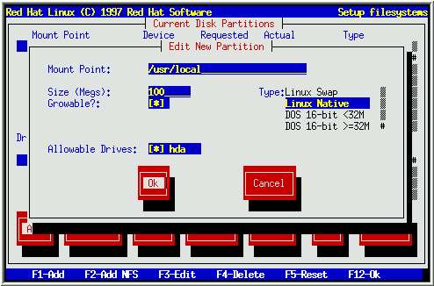
รูปที่ ก-7 การเพิ่ม Partition

- ขั้นแรกให้สร้าง Partition Swap ก่อน
- ที่ Mount Point: พิมพ์ /swap แล้วกดปุ่ม TAB เพื่อเลือกหัวข้อต่อไป
- Size (Megs): ให้เลือกขนาด 30 MB
- Growable?: ให้กด spacebar ให้เครื่องหมายดอกจันขึ้นมา
- Type: ให้เลือก Linux Swap
- จากนั้นกดปุ่ม TAB ไปที่ปุ่ม OK แล้วกดปุ่ม Enter
- ต่อไปให้สร้าง Partition Root
- Mount Point: พิมพ์เครื่องหมาย / แล้วกดปุ่ม TAB เพื่อเลือกหัวข้อต่อไป
- Size (Megs): ให้เลือกขนาด 389 MB หรือ ส่วนที่เหลือ ทั้งหมด หลังจากสร้าง Partition Swap แล้ว
- Growable?: ให้กด spacebar ให้เครื่องหมายดอกจันขึ้นมา
- Type: ให้เลือก Linux Native
- จากนั้นกดปุ่ม TAB ไปที่ปุ่ม OK แล้วกดปุ่ม Enter
- กรณีที่สร้าง Partition แล้ว มีเนี้อที่ใน Harddisk ไม่เพียงพอจะมีข้อความแจ้งเตือน ดังนี้
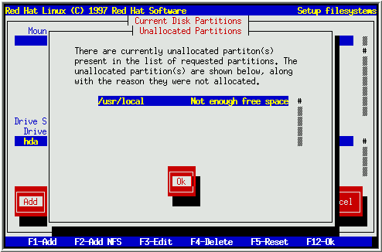
รูปที่ ก-8สร้าง Partition แล้ว มีเนี้อที่ใน Harddisk ไม่เพียงพอ
- ถ้าเกิดกรณีนี้ขึ้น ให้กดปุ่ม Enter ผ่านไปก่อน
- จากนั้นให้เลือกที่ ปุ่ม RESET เพื่อยกเลิกการสร้าง Partition ทั้งหมด
- แล้วจึงดำเนินการสร้าง Partition ใหม่ โดยต้องคำนวน ให้มีพื้นที่เพียงพอ
- เมื่อได้ Partition ตามต้องการแล้ว ให้เลือกที่ OK แล้วกดปุ่ม Enter
- จะมีกรอบ Save changes ขึ้นมา ให้เลือกที่ YES แล้วกดปุ่ม Enter
- จากนั้นจะมีกรอบ Active Swap Space ขึ้น
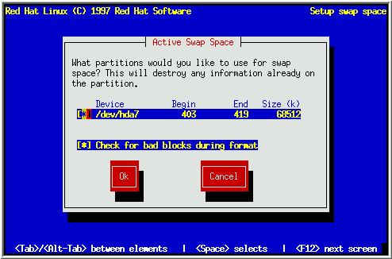
รูปที่ ก-9 Active Swap Space
- ให้กดปุ่ม TAB ไปที่ OK แล้วกดปุ่ม Enter เพื่อทำการ Format Partition Swap
- จากนั้นจะมีกรอบ Format Partitions อื่นๆ
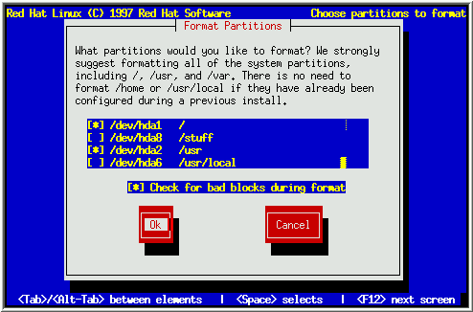
รูปที่ ก-10 Format Partition Swap
- ให้กด Spacebar ให้มีเครื่องหมาย ดอกจันขึ้น เพื่อเลือก Format Partition ที่ต้องการ ในที่นี้ให้เลือกทั้งหมด
- กดปุ่ม TAB ไปที่ OK แล้วกดปุ่ม Enter

การเลือกและติดตั้ง Packages
- จะมีกรอบ Components to install ขึ้น
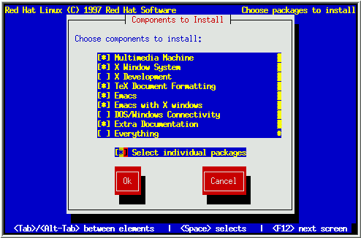
รูปที่ ก-11การเลือกและติดตั้ง Packages
- การเลือก Package โดยการกด Spaecbar ที Package ที่ต้องการ แล้วจะมีเครื่องหมายดอกจันขึ้น
- Packages ที่ควรจะเลือกในเบี้องต้นนี้มีดังนี้
- Printer Support
- X window system
- Mail / WWW / New Tools
- File managers
- X Multimedia Support
- Console Multimedia
- Networked Workstation
- Dialup Workstation
- ที่ Select individual packages ไม่ต้องเลือก
- เลือกที่ OK แล้ว กดปุ่ม Enter
- จะมีกรอบ Install Log ขึ้นมา ให้เลือกที่ OK แล้วกดปุ่ม Enter
- จากนั้นจะทำการติดตั้ง Packages ที่ได้เลือกไว้ ใช้เวลาประมาณ 10 นาที
การ Config Mouse,Video Card
- หลังจากติดตั้ง Packages เรียบร้อยแล้ว จะขึ้นกรอบ Probing Result เนื่องจากตรวจพบ Mouse ชนิด PS/2 ที่ port PSAUX กรณีที่เป็น Serial mouse จะขึ้นเป็นข้อความอื่น
- ให้กดปุ่ม Enter เพื่อทำงานต่อไป
- จะมีกรอบ Emulate Three buttons ขึ้นมา ให้เลือกที่ YES แล้วกดปุ่ม Enter
- จะมีกรอบ PCI Probe ขึ้นมา และจะมีรายละเอียดของ การ์ดแสดงผล ให้กดปุ่ม Enter
- จะมีกรอบ Monitor Setup ให้เลือกรายการที่ตรงกับ monitor ที่ท่านมีมากที่สุด ถ้าไม่มีรายการที่ใกล้เคียง แนะนำให้เลือก MAG DX1495
- จากนั้นเลือกที่ OK แล้ว กดปุ่ม Enter
- จะปรากฎกรอบ Screen Configuration เพื่อกำหนดค่าให้กับระบบ X window ให้เลือกที่ Don't Probe แล้วกดปุ่ม Enter
- จะมีกรอบ Video Memory ขึ้นมา ให้เลือกจำนวน หน่วยความจำของการ์ดแสดงผล ที่มีอยู่ แล้วกดปุ่ม Enter
- จะมีกรอบ Clock chip configuration ขึ้นมา ให้เลือกที่ No Clockchip Setting แล้วกดปุ่ม Enter
- จะมีกรอบ Select video mode ให้กดปุ่ม TAB ไปเลือกที่ 16 Bit 800x600 แล้วเลือกที่ OK และกดปุ่ม Enter
- จะมีกรอบ Network configuration ขึ้นมา ให้เลือก NO แล้วกดปุ่ม Enter
- จะมีกรอบ Configure Times zones ให้เลือกที่ Aaia/Bangkok เลือก OK และกดปุ่ม Enter
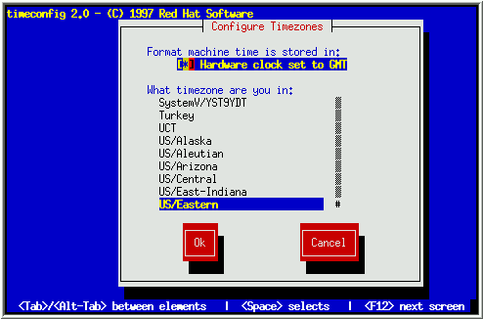
รูปที่ ก-12การ ConfigTimezone
- จะมีกรอบ Services ขึ้นมา ให้เลือกที่ OK แล้วกดปุ่ม Enter
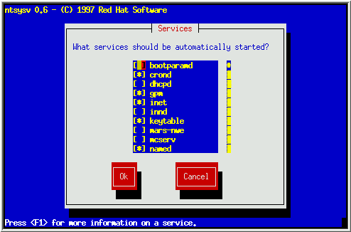
รูปที่ ก-13Service

